Theben KNX Heizungsaktor (Unterputz) HU KNX

Theben

Eigenschaften

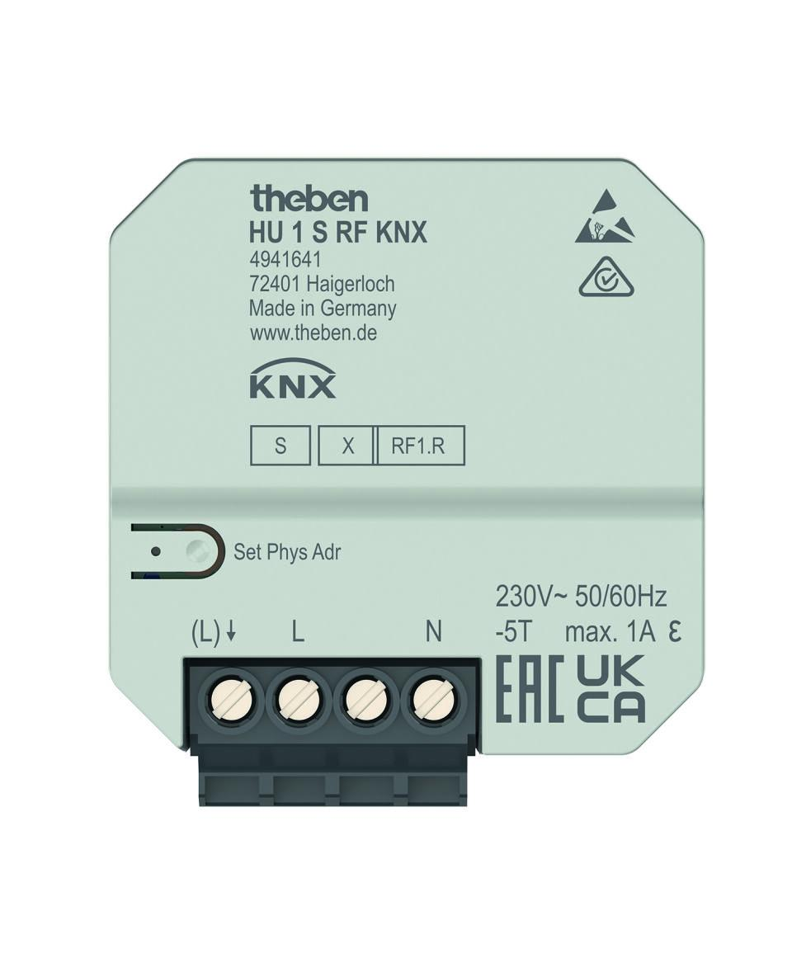

Montageart

Unterputz

Breite (mm)

44,40

Höhe (mm)

48,60

Tiefe (mm)

24,90 - 31,30

Andere Bussysteme

ohne

Schutzklasse

II

Anzahl der Ausgänge

1,00

Anzahl der binären Eingänge

2,00

Ausgangsstrom (A)

1,00

max. Schaltstrom (Ohmsche Last) (A)

1,00

min. Tiefe der Gerätedose (mm)

30,00 - 40,00

Umgebungstemperatur (°C)

-5,00 - 45,00